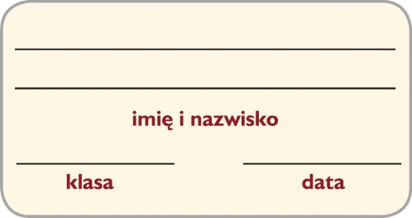**Karty pracy z rysunku technicznego**

**1.Karta pracy** *Rzuty prostokątne*

1. Przyjrzyj się przedstawionemu rzutowi prostokątnemu kostki domina. Następnie, zgodnie ze wzorem, narysuj kolejne rzuty kostek. 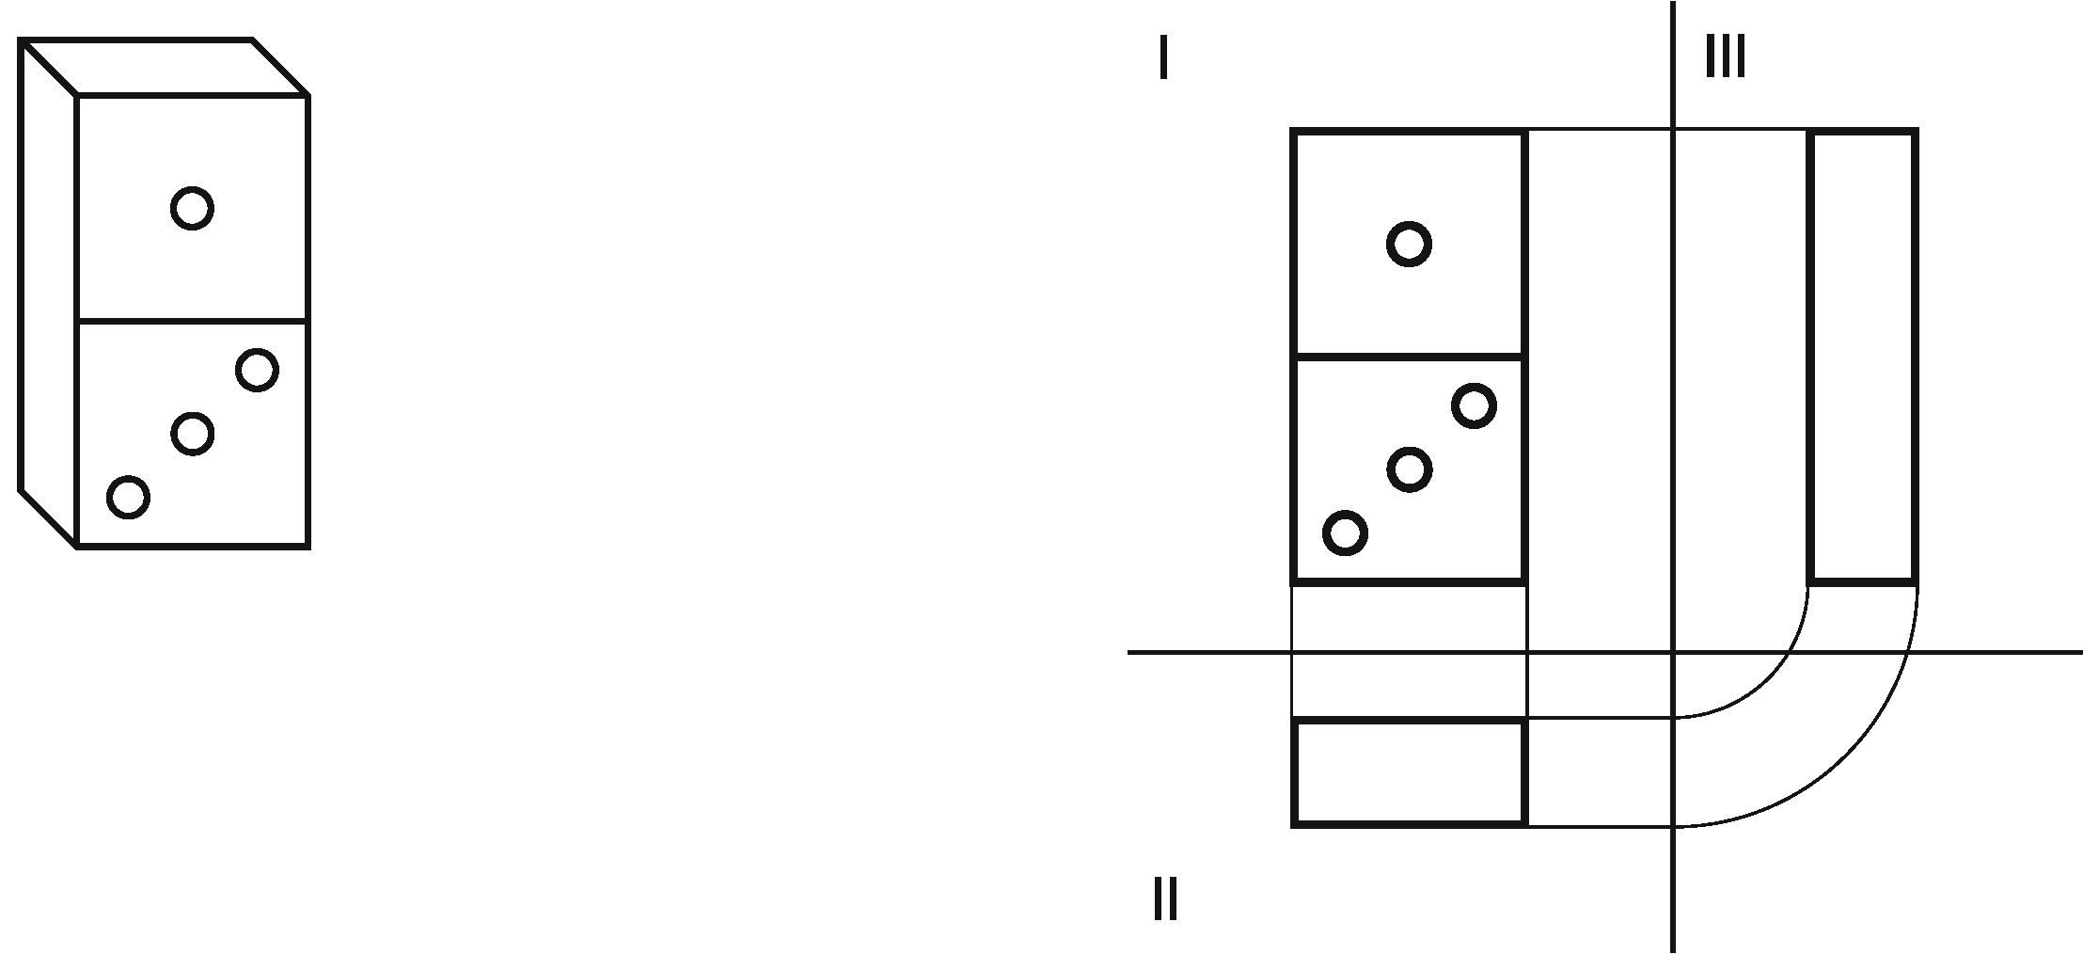

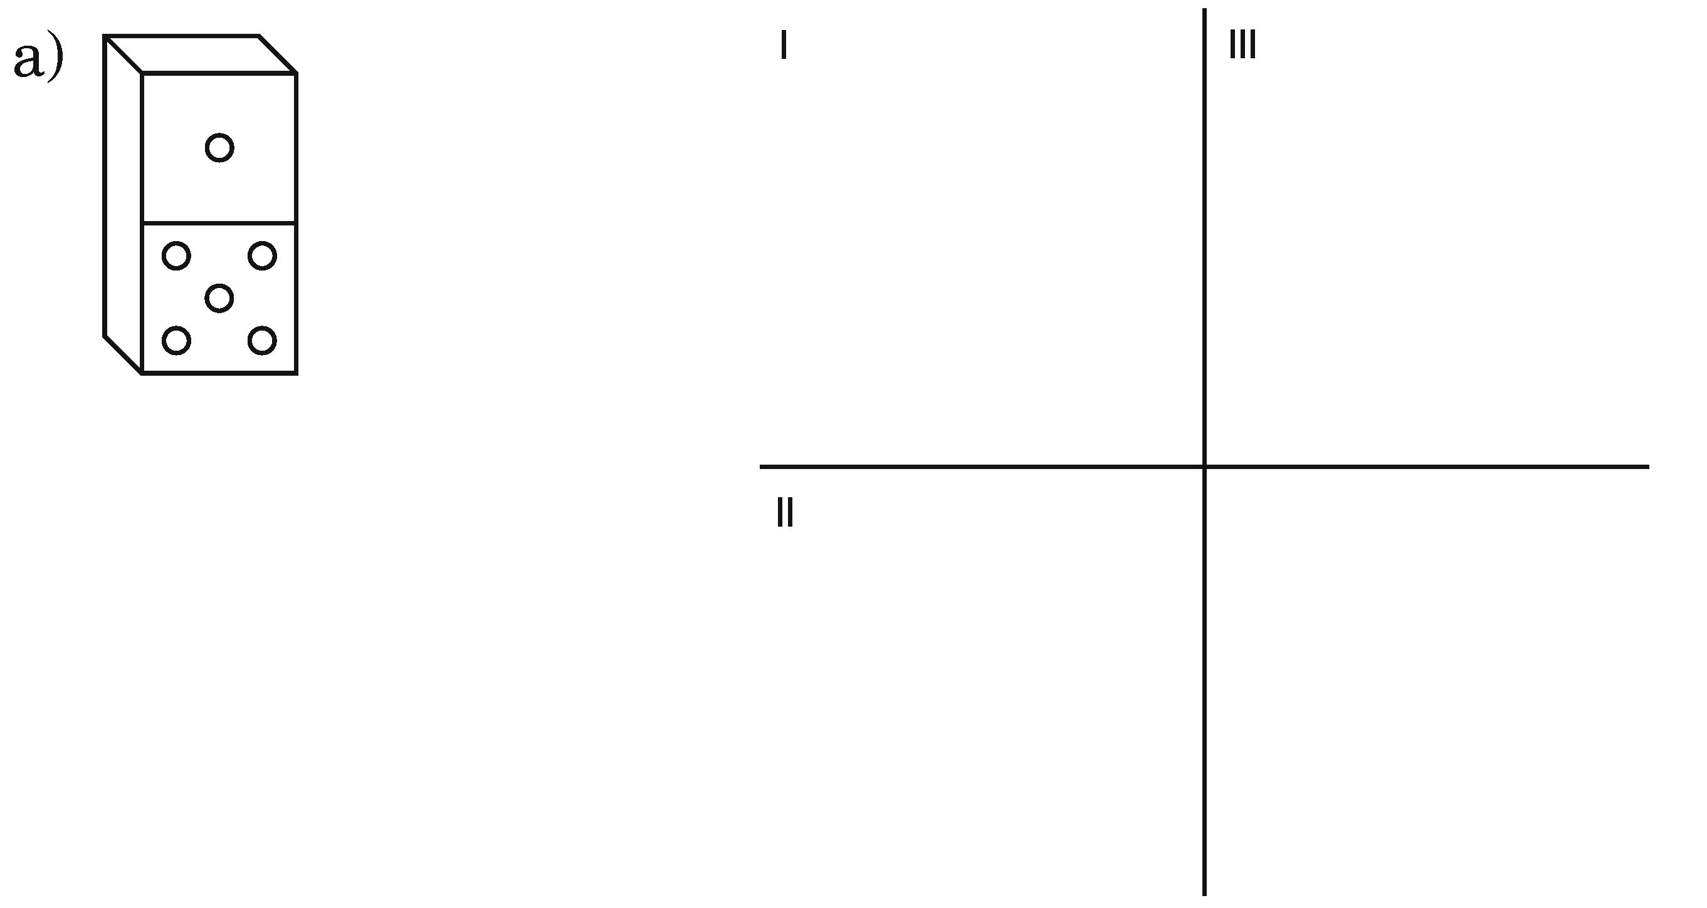

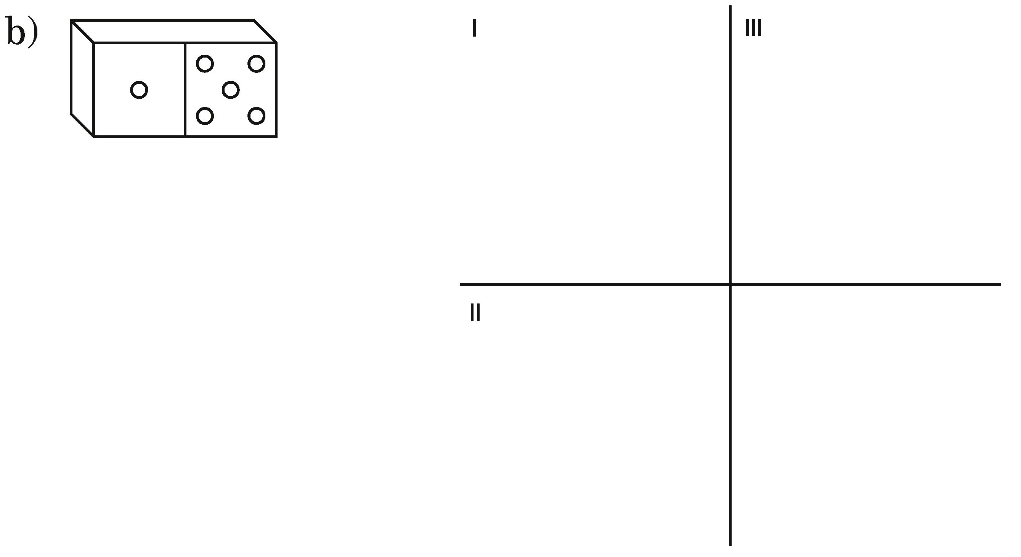

2. Dorysuj brakujące linie na rzucie z góry i z boku ukazanej bryły.

